Template – Relatório Parcial Sprint 2

1. Identificação da Equipe

Nome da equipe:-Horas
Integrantes: Beatriz Manaia Lourenço Berto, Manuella Filipe Peres, Rafaela Altheman de Campos, Nuno Martins Guilhermino da Silva, Letizia Lowatski Baptistella
Projeto: -Horas
Data:25/04/2026

2. Status Geral da Sprint

( ) Em dia
() Com atraso leve
(X) Em Risco
( ) Atrasado
Resumo:
A maioria dos cards apresentava dependências entre si. A relação entre o card de elaboração do carrinho e os de API de pagamento não trouxe impacto, pois o carrinho foi concluído com sucesso e dentro do prazo.
Por outro lado, havia uma forte correlação entre os próprios cards de pagamento. O atraso em um deles acabou impactando diretamente o andamento dos demais. Assim, embora Beatriz e Nuno tenham conseguido concluir suas entregas no prazo, o atraso nos cards de Manuela e Rafaela prejudicou a implementação do card da Letizia.

3. Progresso das Histórias de Usuário

HU | Descrição | Status | Observação
US03: Como usuário eu quero poder buscar passagens informando origem e destino para visualizar viagens disponíveis. | Fazer tela de busca de passagens, selecionando origem e destino para visualizar viagens disponíveis(Front e back) | Não realizado | Será implementado na segunda semana da sprint2 pelo Nuno
US05: Como usuário eu quero poder filtrar passagens por tipo (aérea ou marítima) para encontrar a opção desejada. | Fazer tela de filtragem de passagens por tipo(aérea ou marítima) | Realizado | Foi implementado na primeira semana da sprint pelo Nuno
US08: Como usuário eu quero poder visualizar as passagens adicionadas ao carrinho para conferir minhas escolhas. | Fazer filtro de passagens no carrinho(Front) | Não realizado | Será implementado na segunda semana da sprint2 pela Beatriz
US07: Como usuário eu quero poder adicionar passagens ao carrinho para revisar antes de finalizar a compra. | Fazer tela do carrinho e completar tela de filtro para adicionar passagens no carrinho(Front e back) | Realizado | Foi implementado na primeira semana da sprint pela Beatriz
US10: Como usuário eu quero poder pagar minhas passagens com cartão de crédito ou Pix para escolher o método de pagamento mais conveniente. | Implementar a opção via PIX, exibindo QR Code. | Não realizado | Será implementado na segunda semana da sprint2 pela Rafaela
US10: Como usuário eu quero poder pagar minhas passagens com cartão de crédito ou Pix para escolher o método de pagamento mais conveniente. | Fazer front-end de tela de pagamento com opções de cartão de crédito ou PIX | Realizado | Foi implementado na primeira semana da sprint pela Rafaela
US10: Como usuário eu quero poder pagar minhas passagens com cartão de crédito ou Pix para escolher o método de pagamento mais conveniente. | Validar os dados de pagamento antes da compra. | Não realizado | Será implementado na segunda semana da sprint2 pela Manuela
US10: Como usuário eu quero poder pagar minhas passagens com cartão de crédito ou Pix para escolher o método de pagamento mais conveniente. | Implementar formulário de cartão de crédito com campos de cartão: nome, validade,CVV e número do cartão. | Realizado | Foi implementado na primeira semana da sprint pela Manuella
US10: Como usuário eu quero poder pagar minhas passagens com cartão de crédito ou Pix para escolher o método de pagamento mais conveniente. | Exibir confirmação de status de pagamento e colocar passagens compradas na área do cliente. | Não realizado | Será implementado na segunda semana da sprint2 pela Letizia
US10: Como usuário eu quero poder pagar minhas passagens com cartão de crédito ou Pix para escolher o método de pagamento mais conveniente. | Integração com API de pagamento. | Iniciado | Com base na dependência da implementação da api de pagamento e dos outros cards da história de usuário de pagamento, Letizia apenas conseguiu iniciar a busca de que api seria implementada e estudos de como implementá-la e já criou a conta na api do mercado pago para o projeto

4. Indicadores Parciais

Indicador | Valor Atual | Observação
WIP | 1 | Atualmente, apenas uma historia de usuario esta sendo feita(API de pagamento), as restantes serão realizadas na segunda semana da SPRINT, logo nao estão ainda em desenvolvimento para serem considerados no valor atual
Throughput | 3 tarefas/cards | Foram concluídas 3 tarefas/cards na Sprint 2, conforme a coluna “feito sprint2”. O indicador representa a quantidade de itens finalizados no período.
Burndown | 4/25 | Os 4 pontos realizados correspondem as historias de usuario numero: US07,US05, e a US10 está parcialmente implementada.

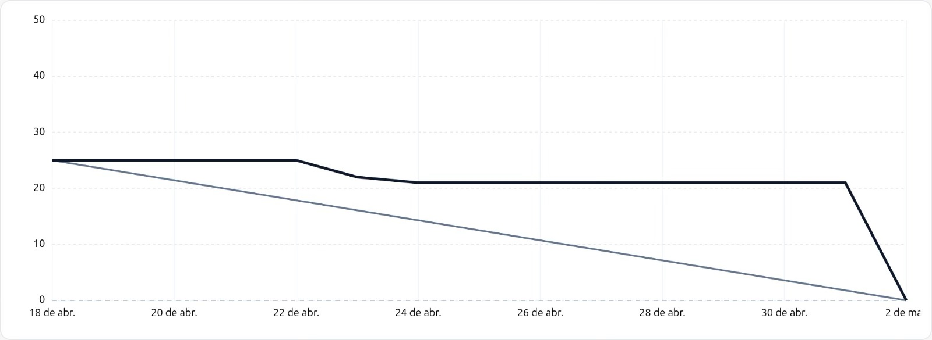
Burndown

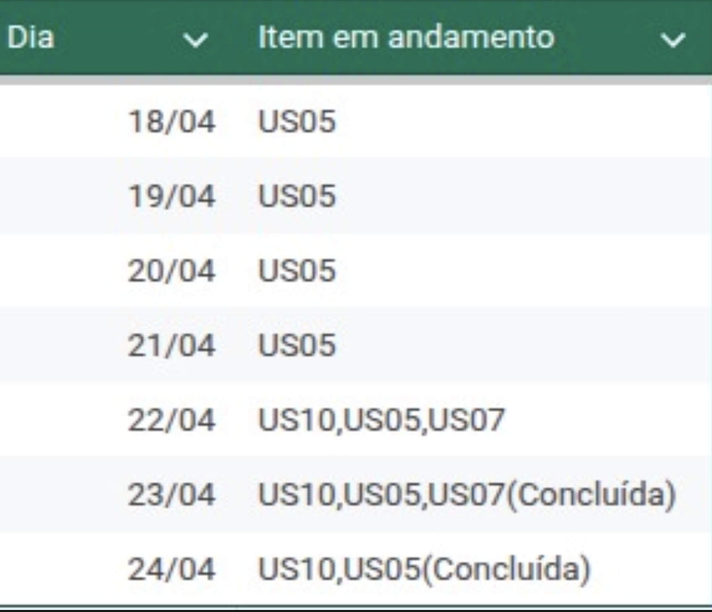
Wip

5. Impedimentos Encontrados

Impedimento | Impacto | Ação Tomada
Falta de organização e priorização na implementação dos cards de API de pagamento (condizente com risco 5 no quadro de kanban) | Retrabalho e dificuldade no sequenciamento das entregas, afetando o fluxo de desenvolvimento | Revisão do planejamento e definição de uma ordem mais clara de implementação dos cards
Dependência entre os cards de API de pagamento | Atrasos em um card bloquearam o progresso de outros, comprometendo parte das entregas da sprint | Alinhamento entre os responsáveis pelos cards e tentativa de paralelizar tarefas quando possível

6. Riscos Atualizados

Risco | Probabilidade | Impacto | Situação
Risco 1: Dependência entre tarefa de carrinho e API de pagamento | Baixa | Alto | Ocorrido, apesar de a tarefa de carrinho não ter impactado no desenvolvimento dos cards da api de pagamento, a dependência entre os cards de pagamento impactou o seus desenvolvimentos, logo, ocorreu esse risco
Risco 2: Instabilidade na API de pagamentos. | Alta | Alto | Não conseguimos implementar a api de pagamentos ainda, então não deu nenhum problema, porém sabendo que teremos apenas 1 semana para implementar, a probabilidade é alta de dar instabilidades
Risco 3: Falta de comunicação entre os membros da equipe | Baixa | Medio | Resolvido, realizamos uma reunião emergencial e definimos prazos de recuperação da sprint2
Risco 4: Validação insuficiente das tarefas dos cards. | Baixo | Alto | Identificamos o risco, porem na semana 1 da Sprint 2, isso não ocorreu, esta na coluna de identificado, porque estamos aguardando a semana 2 para avaliar se isso pode ocorrer
Risco 5: Imprevistos na rotina dos membros da equipe. | Alto | Alto | Ocorrido, remanejamos as tarefas no kanban e membros que ja finalizaram seus cards, ajudaram nas próximas tarefas

7. Próximos Passos até a Review
-Finalizar as tarefas que ainda estão nas colunas “a fazer”, “fazendo” e “teste”, priorizando as funcionalidades relacionadas à busca, filtro e pagamento de passagens.
-Validar a integração entre carrinho e API de pagamento, garantindo que os dados necessários para a compra sejam enviados corretamente.
-Revisar o Kanban de Riscos, acompanhando principalmente os riscos de dependência técnica e comunicação entre os membros da equipe.
-Atualizar o Trello e o repositório GitHub com os avanços finais da Sprint 2, deixando as evidências prontas para apresentação na Review.

8. Evidências
Print do Kanban
